Трансформатор Тесла: энергия из эфира

В.А.Ацюковский, г. Жуковский Россия, atsuk@dart.ru

Великий сербский электротехник-изобретатель Никола Тесла изобрел множество различных электротехнических устройств, в том числе и высокочастотный трансформатор, получивший название «трансформатор Тесла», с помощью которого Тесла на частотах в сотни килогерц получал напряжения до 15 миллионов (!) вольт. Теории этого трансформатора не существует до сих пор. Сам трансформатор выглядит необычно: трансформатор не имеет железного сердечника, его первичная обмотка из очень толстого провода находится снаружи, а вторичная внутри, в первичную цепь включается высокочастотный разрядник, который надо настраивать в резонанс с контуром, образованным первичной обмоткой и конденсатором. В этом трансформаторе коэффициент трансформации не соблюдается, т. к. на выходе напряжение получается значительно больше, чем это следует из обычных расчетов.
Сегодня возникли соображения, что к работам типа тех, которые проводил Н.Тесла, надо вернуться. Это связано с появлением новой области теоретической физики – эфиродинамики, которая восстановила представления об эфире – газоподобной среде, заполняющей все мировое пространство. Эфир –среда, ответственная за все взаимодействия – ядерные, гравитационные, электромагнитные, за все физические явления – оптические и все прочие. Эфир в умах людей существовал до тех пор, пока А.Эйнштейном не была создана Специальная теория относительности, отрицающая эфир на том основании, что теория с ним получается слишком сложной. Потом тот же Эйнштейн создал Общую теорию относительности, в которой эфир существует, но это уже во внимание не принималось.
Оказалось, что эфир – это вязкий сжимаемый газ, на который распространяются все обычные газодинамические зависимости. Диэлектрическая проницаемость вакуума, выраженная в размерностях [Ф/м] есть плотность эфира в околоземном пространстве, выраженная в [кг/м³]. Давление в эфире составляет величину порядка 10³⁶-10³⁷ Па (давление атмосферы на Земле составляет 10⁵ Па). А поскольку 1 Па = 1 Дж/м³, то удельное энергосодержание эфира оказалось весьма велико, т.е. 10³⁶-10³⁷ Дж/м³, несколько больше, чем энергия, которую расходует все человечество за год (10²⁰ Дж/год).
Выяснилось, что вся энергия, которая вообще существует на свете, будь то солнечная, термоядерная или любая другая, в своей основе имеет энергию эфира, причем даже термоядерная энергия – это малая доля от той энергии, которую содержит в себе эфир. А, значит, мы живем в океане энергии, принципиально неисчерпаемой и экологически чистой.
На этой основе появилась возможность рассмотреть работу трансформатора Теслы. Поставленные предварительные опыты говорят о принципиальной возможности этого. Трансформатор Теслы является, вероятно, тепловым насосом, черпающим свою энергию из окружающего эфира. Рабочие схемы получаются простыми, трудности состоят в подборе режимов всех составляющих цепи, а для этого нужна теория, нужна лаборатория, оснащенная хотя бы некоторыми приборами.
Как известно, газовые вихри – циклоны и смерчи обладают весьма большей энергией. Проведенные исследования как теоретические, так и экспериментальные показали, что в момент образования на поверхности газового вихря образуется тонкий пограничный слой из того же газа, но этот слой обладает свойствами брони: он не дает телу вихря рассыпаться. А далее вихрь сжимается давлением окружающей среды и уменьшает радиус своего вращения. При этом действует закон постоянства момента количества движения:

L = mvR = const,

и значит, с уменьшением радиуса R скорость v движения возрастает, а энергия w возрастает в квадрате:
R₁ R₁²
v₂ = v₁ —— ; w₂ = w₁——.
R₂ R₂²

Если радиус уменьшится в 2 раза, то энергия увеличится в 4 раза. Таким образом, кпд (коэффициент полезного действия) при образовании устойчивого газового вихря окажется равным 4.

Рис. 1. Движение тела по криволинейной траектории: а) вокруг неподвижного центра; б) вокруг цилиндра; в) разрез нижней части смерча.

На этой основе (рис. 1) и можно попытаться понять, как работает трансформатор Тесла.
Как было сказано, у трансформатора Тесла первичная обмотка расположена снаружи, а вторичная внутри. В соответствии с эфиродинамическими представлениями магнитное поле – это набор тороидальных вихрей, образующихся при прохождении тока в проводнике. Если бы речь шла об обычном трансформаторе, то после прекращения тока внешнее магнитное поле будет возвращаться обратно в проводник, создавая в нем эдс самоиндукции е_{L}:

е_{L} = – L дi/дt

Здесь L – индуктивность провода или катушки, дi/дt – скорость обрыва тока в цепи. Чем больше индуктивность и чем быстрее будет оборван ток, тем больше будет эдс самоиндукции.
Но если магнитное поле создано внешней обмоткой, а цепь в ней после создания магнитного поля оборвана, то магнитное пол будет стремиться во вторую обмотку, имеющую меньший радиус. Давление эфира будет загонять туда магнитное поле, сжимая его и добавляя в него свою энергию. Поэтому и эдс самоиндукции, и общая энергия должна быть там в несколько раз больше, чем это было бы в первичной обмотке. В этом и заключается главная суть преобразования энергии в трансформаторе Тесла.
Именно для того чтобы во-время оборвать цепь, и служит разрядник в первичной цепи. Он сначала пропускает импульс тока от конденсатора в первичную обмотку, а затем, когда конденсатор разрядился и напряжение на конденсаторе упало, обрывает цепь, не допуская энергию магнитного поля обратно в первичную обмотку. Для этого нужны достаточно короткие фронты у импульса, чтобы в пространстве вокруг магнитного поля – вихрей эфира, смог бы образоваться пограничный слой эфира. Именно этот процесс надо выловить, отлаживая схему с трансформатором Тесла. В предварительных экспериментах, проведенных автором, необходимо было выяснить:

1) в самом ли деле при образовании газовых вихрей имеется начальная стадия, во время которой вихрь сжимается давлением окружающей среды;
2) обладает ли подобным свойством магнитное поле, т. е. способно ли магнитное поле сжиматься в вакууме;

3) как создать возможность при наличии индуктивности получения коротких фронтов импульсов для обеспечения больших градиентов магнитного поля в пространстве, необходимых для образования пограничного слоя на поверхности эфирных вихрей, представляющих собой магнитное поле (передний фронт), а также необходимых для того, чтобы воспрепятствовать магнитному поля возвратиться в первичную цепь (задний фронт)?

Для проверки первого положения был изготовлен так называемый ящик Вуда.
Ящик Вуда представляет собой обычный ящик типа того, в который упаковывают посылки, но вместо крышки на него устанавливают упругую мембрану, а в дне просверливают отверстие диаметром 5-6 см. Внутрь закладывают «дымовушку», т.е. что-то такое, что способно создавать дым, например, горящую расческу (рис. 2).

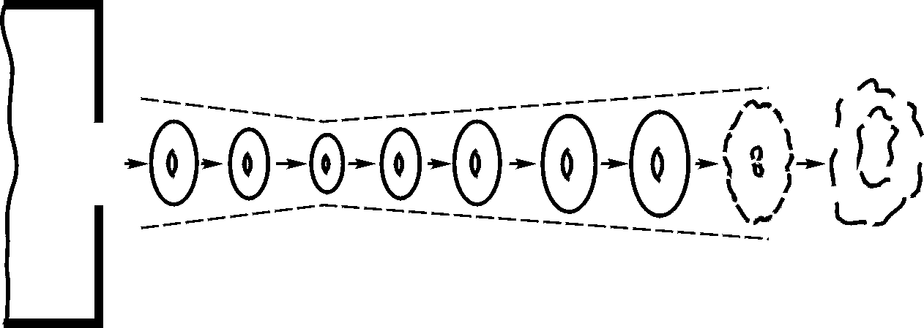
1 2 3

Рис. 2. Формирование газового тороидального вихря с помощью ящика Вуда: 1 – стадия сжатия тороида; 2 – стадия расширения тороида (диффузия); 3 – стадия развала тороида.

Резкий удар по мембране приводит к выбросу кольцевого вихря из отверстия ящика. Для выяснения особенностей формирования вихря целесообразно пускать вихрь вдоль стенки, на которой начерчены полосы. Вихрь движется вдоль стенки, и видно, что его движение состоит из трех этапов.
1 этап – после вылета вихрь уменьшает свои размеры, этот процесс основной;
2 этап – вихрь увеличивает свои размеры и замедляет скорость;
3 этап – вихрь останавливается и разрушается (диффундирует).
Таким образом, этот эксперимент, который может провести любой школьник, подтверждает, что на начальном этапе газовые вихри сжимаются окружающей атмосферой и, следовательно, накапливают энергию: давление атмосферы преобразуется в кинетическую энергию вихря. Предположение подтвердилось.
Для проверки второго положения исследовался закон полного тока.
Как известно, закон полного тока

i = ∫ Hdl

предполагает, что напряженность магнитного поля Н распределена вокруг линейного проводника, по которому течет ток i по закону гиперболы, убывая от поверхности проводника пропорционально расстоянию от его оси R :

H = i/2πr.

Это значит, что в относительных координатах должна наблюдаться гиперболическая функция относительного значения напряженности магнитного поля от относительного расстояния, и эта функция не должна зависеть от абсолютного значения тока.
Н₁ r₂ е₁ r₂
H = i/2πr; —— = —— ; —— = ——.
Н₂ r₁ е₂ r₁

Однако эксперименты показали, что на самом деле гиперболическая зависимость относительного значения напряженности магнитного поля от относительного значения расстояния от оси проводника соблюдается только для исчезающе малых токов, т. е. для малых напряженностей магнитного поля. Уже для значений токов в 0,1 А, при любых частотах эта зависимость нарушается, причем заметно. Отклонение от гиперболического закона становится тем больше, чем больше абсолютное значение тока (рис. 3).
Это подтверждает предположение, что магнитное поле способно сжиматься и нести в себе энергию больше, чем это следует из закона полного тока. Это одновременно означает, что в электродинамику необходимо вводить дополнительный параметр – степень сжатия магнитного поля и соответственно уточнять зависимости, в которых, так или иначе, фигурирует напряженность магнитного поля или магнитная индукция.

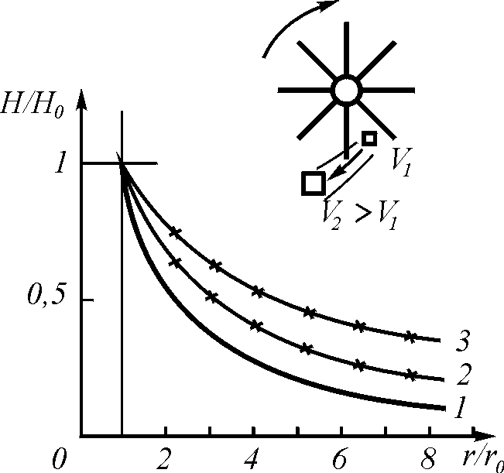

Рис. 3. Экспериментальные исследования закона полного тока:
а – механическая аналогия – изменение скорости потока сжимаемой жидкости, приводимой в движение вертушкой с лопастями; б –изменение напряженности магнитного поля в зависимости от расстояния от оси проводника; 1 – теоретическая кривая, вычисленная из условия постоянства циркуляции магнитного поля; 2 – экспериментальные результаты при токе I = 1 А; 3 – экспериментальные результаты при токе I = 10 А. Измерения проводились при частотах 50, 400 и 1000 Гц

Таким образом, и предположение о возможности сжатия магнитного поля подтверждено.
Для проверки третьего положения было проведено измерение индуктивностей проводов в зависимости от их сечения.
Выяснилось, что с увеличением сечения провода удельная индуктивность провода уменьшается (см. таблицу).

Сечение провода, мм² Удельная индуктивность Гн/м
0,35 1,65
0,5 1,45
0,75 1,2
1,0 0,97

Следовательно, одним из путей сокращения индуктивности для получения коротких фронтов является увеличение сечения провода катушки.
Существует и второй способ – увеличение активного сопротивления цепи для уменьшения постоянной времени цепи, но такой способ не выгоден, т. к. потребует увеличения мощности импульса. Кроме того, на высоких частотах должен сыграть свою роль скин-эффект, в соответствии с которым в первичной катушке индуктивности будет использовано не все сечение провода, а только поверхностный слой, который приведет к возрастанию активного сопротивления цепи.
Если в катушке индуктивности L, Гн течет ток i, A, то энергия w_{L}, запасенная в магнитном поле, составит величину

i ²
w_{L} = L ——, Дж
2

Обращает на себя внимание тот факт, что в отличие от конденсатора С, Ф, заряженного напряжением U, В, в котором запасенная энергия w_{C,} Дж составляет величину

U ²
w_{С} = С ——, Дж,
2

и энергия сохраняется и может храниться сколь угодно долго, если нет потерь, то в катушке индуктивности энергия исчезает, как только прекращает течь ток, и запасенная в магнитном поле энергия возвращается в цепь, создавшую магнитное поле. Но если эта энергия возвращается в другую обмотку, в цепь которой через диод включен конденсатор, то накопленная на нем энергия будет пропорциональна количеству импульсов, т.е.

i ²
w_{L} = N L ——, Дж
2

Если форма импульса соответствует меандру, то есть длительность импульса и длительность паузы равны, то общая мощность составит:

FL i ²
P_{L} = ———, Вт,
4

Если радиусы первичной обмотки r₁ и вторичной r₂ не равны, то

r₁²FL i ²
P_{L} = —————, Вт.
4 r₂²

Здесь следует учесть, что отношение радиусов не должно быть большим, поскольку зависимость здесь нелинейная, и ее еще предстоит установить.
Постоянная времени цепи ключ – первичная обмотка трансформатора составляет

Т_{LR} = L / R,

где L – индуктивность первичной обмотки, Гн, R- сопротивление ключа в открытом состоянии.
Если длительность импульса равна постоянной времени цепи ключ-первичная обмотка трансформатора, то за время длительности импульса ток в цепи вырастет до значения 0,632 полного тока, если бы цепь питалась постоянным током. Тогда общая предельная мощность, которую можно получить, составит:

0,632² R r₁² i ² r₁²
P_{L} = ——————— = 0,1 R i ² ——, Вт.
4 r₂² r₂²

При отношении радиусов r₁ / r₂ = 2 получим значение предельной мощности

P_{L} = 0,4 R i ², Вт.

При отношении радиусов r₁ / r₂ = 3 получим:

P_{L} = 0,9 R i ², Вт.

При напряжении питания U = 100 В и сопротивлении открытого ключа в 100 ом величина тока составит 1 А и предельная получаемая мощность в первом случае составит 40 Вт, во втором – 90 Вт. Если же будут применены ключи, способные пропускать 10 А., то в первом случае предельная мощность составит 4 кВт, во втором 9 кВт. Мощность же затрачиваемая на поддержание процесса, в обоих случаях составит 0,1 R i ², т. е. при токе в 1А 10 Вт, при токе в 10 А – 1 кВт. Эта мощность выделяется на ключе, что потребует принятия серьезных мер для его охлаждения, в последнем случае, вероятно, водяного охлаждения.
При индуктивности первичной обмотки в 100 мкГн постоянная времени цепи составит
10^{–6} с, следовательно, частота переключений составит 500 кГц, а с учетом необходимой крутизны фронтов частотная характеристика ключа должна быть не хуже, чем 5мГц.
Если индуктивность первичной обмотки составляет 100 мкГн = 10^{–4} Гн, а частота повторения импульсов составляет 1 мГц = 10⁶ Гц, то при токе в импульсе, равном 1 А, мощность магнитного поля составит 100 Вт. При больших частотах она будет соответственно большей, если за время длительности импульса ток в первичной обмотке успеет установиться до полного значения. При этом длительность, как переднего, так и заднего фронтов должна составлять не более 0,1 от длительности самого импульса.
Отсюда вытекает, что для повышения выходной мощности следует найти оптимальное отношение диаметров первичной и вторичной обмоток, а также стремиться к повышению частоты переключения тока ключом, что возможно лишь при повышении его сопротивления, а значит, повышения питающего напряжения и выделяемой на ключе мощности.
При напряжении питания ключа U = 1000 В, R = 100 Ом и токе в 10 А выделяемая на ключе мощность составит 10 кВт, а выдаваемая мощность с учетом потери на возвратную мощность составит в первом случае 30 кВт, во втором – 80 кВт.
Тесла в своих трансформаторах применял частоты порядка 200 кГц, можно предполагать, что такая частота является оптимальной, по крайней мере, для начальной стадии работ.
Расчет зарядной емкости, шунтирующей цепь питания электронной схемы произведем, исходя из соотношения для электрического заряда

Q = CU = iT,

имеем

iT
С = ——
U

Если вся электронная схема питается от напряжения 100 В, то при токе i = 1 А и длительности импульса Т = 10^{–6} с (F = 0,5 мГц), получим:

С = 0,01 мкФ.

Однако здесь предполагается полный разряд емкости, что нецелесообразно. Для того, чтобы емкость удерживала напряжение питания в пределах изменений не более 1%, нужно увеличить ее в 100 раз, следовательно, для приведенного примера достаточно иметь значение шунтирующей емкости 1 мкФ при рабочем напряжении в 100 В. и частотных характеристиках до 1-2мГц.
При рабочем напряжении в 1000 В и токе импульса в10 А потребуется конденсатор емкостью той же 1 мкФ при рабочем напряжении в 1000 В и тех же частотных характеристиках.
Таким образом, вырисовывается принцип работы устройства для получения энергии из эфира.
В первичную обмотку трансформатора с возможно более высокой частотой повторения поступают импульсы тока с короткими фронтами. С вторичной обмотки, имеющей большее число витков, чем первичная, снимаются импульсы и через выпрямительный диод поступают на конденсатор, шунтирующий цепь питания генератора импульсов, чем осуществляется положительная обратная связь, поддерживающая процесс. Начальный запуск всей схемы осуществляется от стартера – отдельного источника питания генератора импульсов, который после вхождения устройства в режим, отключается.
Энергия для внешнего потребителя снимается с третьей обмотки, помещаемой аналогично вторичной обмотке внутрь первичной обмотки. К этой третьей обмотке также подключается выпрямительный диод, а затем сглаживающий конденсатор. Полученное постоянное напряжение может использоваться либо непосредственно, либо через соответствующие преобразователи, преобразующие постоянный ток в вид энергии, необходимый потребителю.
Всякая положительная обратная связь неустойчива и либо ведет к затуханию процесса, либо к его неограниченному возрастанию (рис. 4). Первый случай связан с тем, что возвращаемое количество энергии недостаточно для поддержания процесса, он меньше, чем затрачено. Второй случай связан с избытком возвращаемой энергии и, если все элементы в цепи линейны, то система всегда идет в разнос, пока не находится слабое звено, которое выходит из строя. Тогда процесс прекращается. Известно, что бывали случаи взрыва трансформаторов Тесла, которые, правда, не вызывали больших разрушений, но сам факт этот достаточно неприятен. Поэтому такую возможность нужно предотвращать.

Рис. 4. Энергетическая установка, охваченная положительной обратной связью: а) структура; б) затухающий переходной процесс; в) расходящийся переходной процесс.

Одним из способов предотвращения неуправляемости процесса является применение стабилизирующих элементов в любой точке схемы, например, шунтирование конденсатора питания стабилизирующим элементом, предотвращающим безудержный рост напряжения на нем. Величина порога стабилизации должна быть на несколько процентов больше рабочего напряжения, достаточного для запуска схемы. Могут применяться и иные способы.
Для стабилизации выходных параметров устройства целесообразно использовать обратную связь в виде подачи выходного напряжения в схему генератора импульсов для регулировки частоты импульсов: с увеличением напряжения на выходе устройства частота импульсов должна уменьшаться, с уменьшением – увеличиваться, этим будет поддерживаться стабильное напряжение на выходе устройства в пределах допуска.
Исходя из изложенного, может быть рекомендована схема эфиродинамического генератора энергии – устройства для получения энергии из эфира (рис. 5).
Все устройство состоит из узлов:
– внешнего источника питания, служащего стартером для запуска схемы;
– генератора импульсов;
– трансформатора Тесла, имеющего три обмотки – первичную (наружную) и две вторичных (внутренних);
– двух высокочастотных диодов.
Все применяемые элементы должны быть достаточно высокочастотными и должны иметь запасы по рабочим напряжениям. Предельные частоты, на которые должны быть рассчитаны все элементы схемы, должны исходить из длительности фронтов. Например, для обеспечения длительности фронтов в 0,1 мкс необходимо, чтобы все элементы, включая все микросхемы, транзисторы, емкости и диоды, могли работать в рабочем режиме на частотах не менее 10 мГц. Отладка устройства должна производиться по каждому узлу в отдельно-сти с учетом их нагрузки на последующие цепи в общей схеме.
При подборе параметров обмоток трансформатора следует исходить из необходимости обеспечения двух положений - превышения выходного напряжения на выходе обмотки II напряжения питания импульсного генератора и превышения значения выходной мощности той, которая потребляется импульсным генератором.
Оба эти положения должны быть получены в разомкнутом режиме и без их выполнения замыкание положительной обратной связи бессмысленно.
4

III

II

1 2 3 I

Рис. 5.Схема эфиродинамического генератора энергии:
1- стартерное устройство; 2 – зарядный конденсатор; 3 – генератор импульсов с усилителем мощности; 4 – трансформатор; I – первичная обмотка; II – вторичная обмотка обратной связи; III – вторичная выходная обмотка.

Литература
1. Ацюковский В.А. Общая эфиродинамика. Моделирование структур вещества и полей на основе представлений о газоподобном эфире. 2-е издание. М.: Энергоатомиздат, 2003.
2. Ацюковский В.А. Энергия вокруг нас. Жуковский. Изд-во «Петит», 2003.
3. Ацюковский В.А. Эфиродинамические гипотезы. Жуковский. Изд-во «Петит», 2004.

